Результати опитування стейкголдерів.
В опитуванні прийняло участь 9 стейкголдерів.
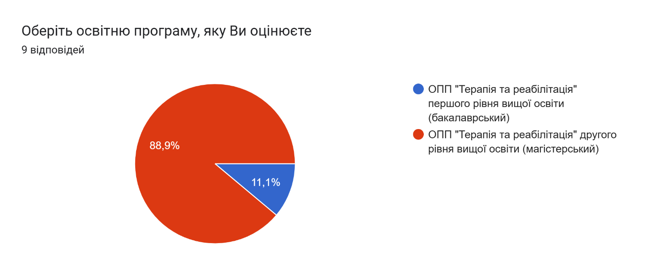
88,9 % стейкголдерів оцінювали освітню програму «Терапія та реабілітація» другого рівня вищої освіти (магістерського). 11,1% оцінювали освітню програму «Терапія та реабілітація» першого рівня вищої освіти (бакалаврського).
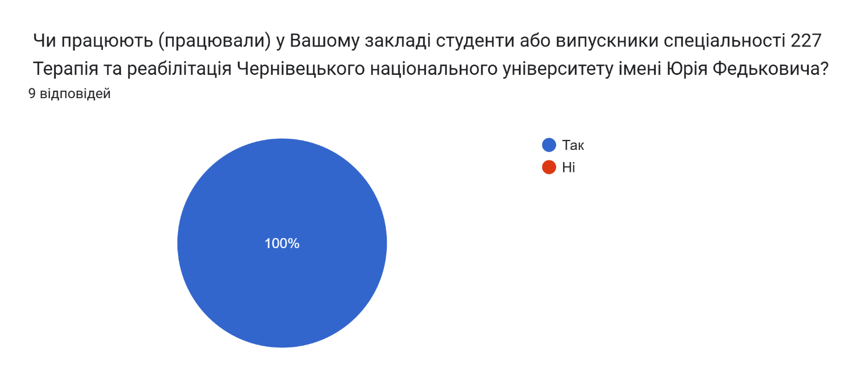
Всі стейкголдери підтвердили, що студенти та випускники спеціальності 227 Терапія та реабілітація Чернівецького національного університету імені Юрія Федьковича працюють у їх лікувальних закладах.
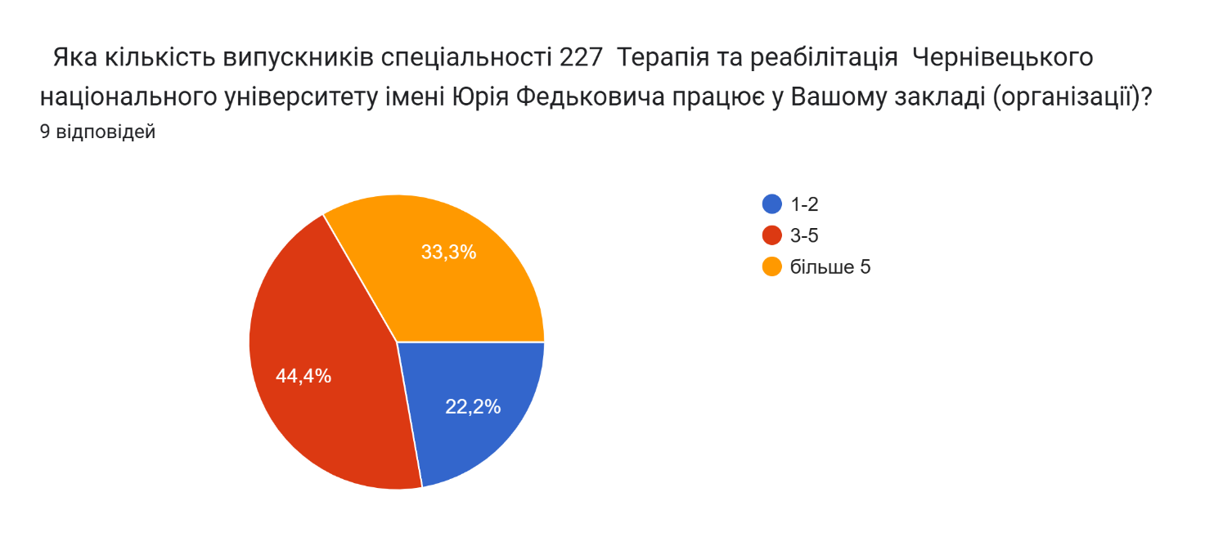
Стейкголдери підтвердили працевлаштування наших випускників та вказали кількість асистентів фізичних терапевтів та фізичних терапевтів, які працюють за фахом в їх закладі.

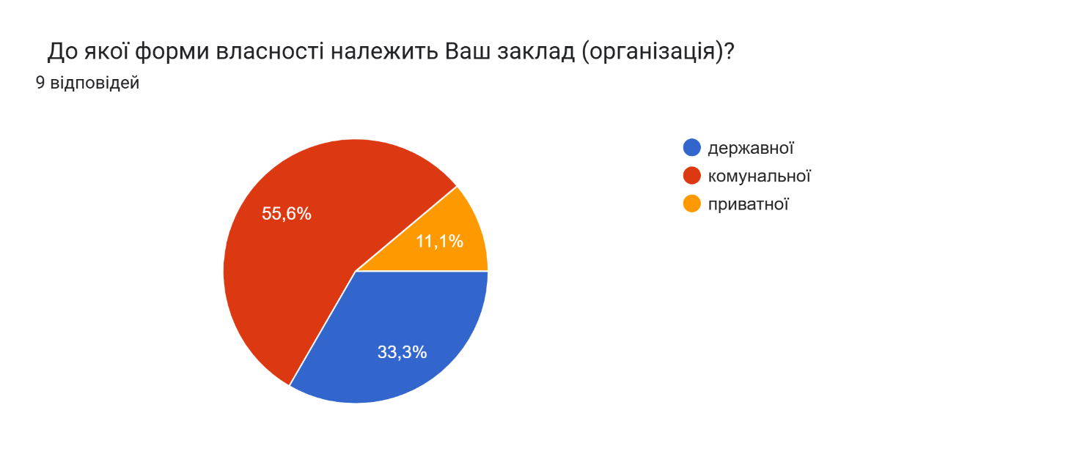
Більшість закладів - це комунальна власність (55,6%), 33,3% -це заклади державної власності та 11,1%-це приватні заклади.

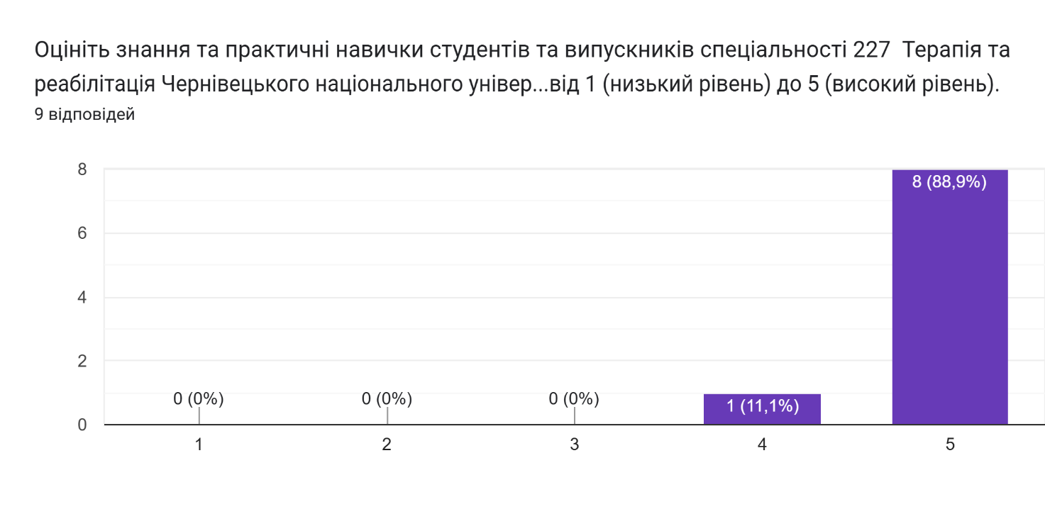Більшість стнйкголдерів оцінили рівень знань та практичних навичок студентів та випускників спеціальності на «відмінно».
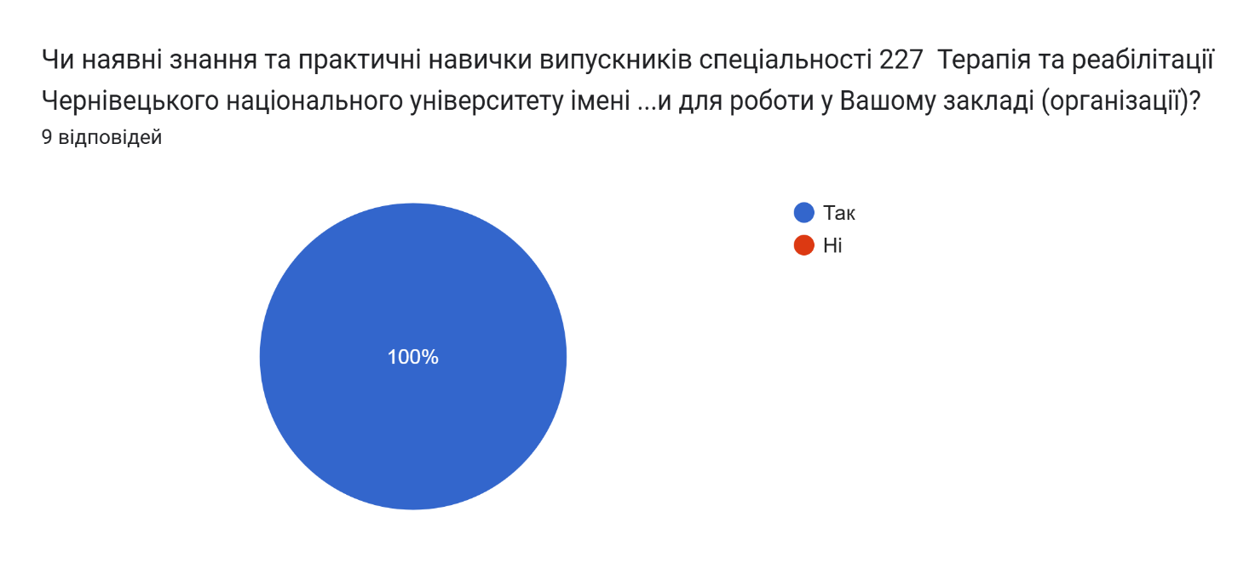
Всі стейкголдери зазначили, що наявні знання та практичні навички використовувалися випускниками на практиці під час роботи у закладі.
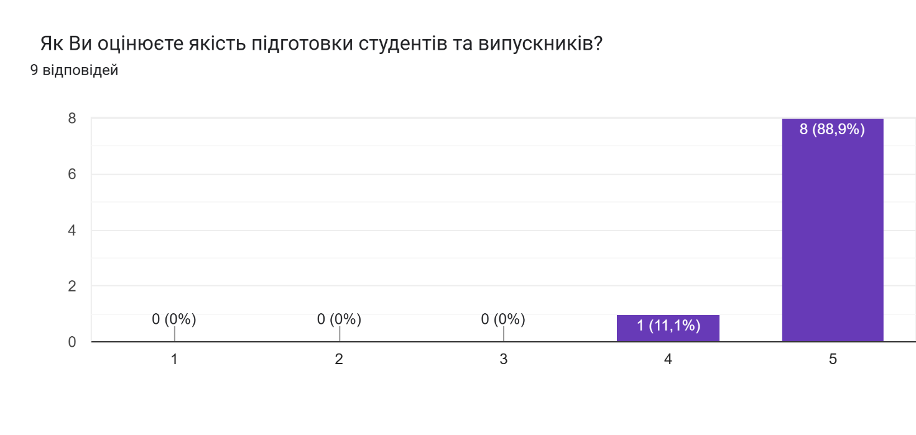
88,8 % стейкголдерів оцінили рівень підготовки випускників на «відмінно», 11,1% на оцінку «добре».

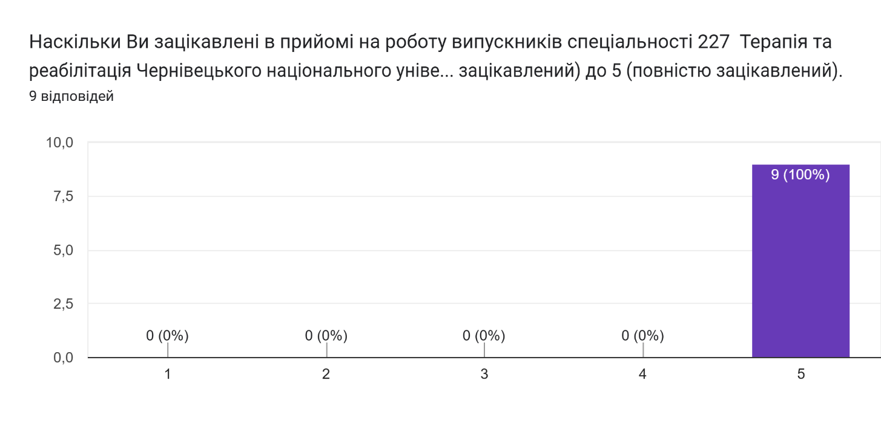
Всі стейкголдери (100%) зацікавлені взяти на роботу випускників спеціальності Терапія та реабілітація Чернівецького національного університету імені Юрія Федьковича.
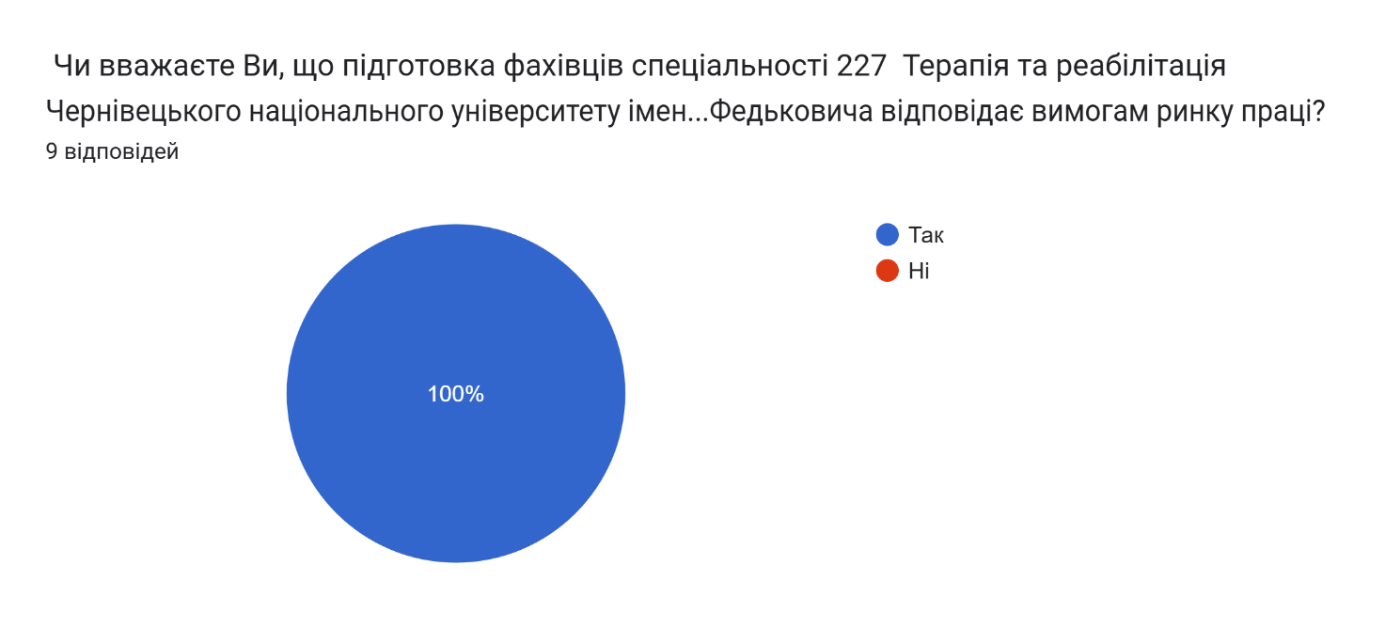
Стейкголдери підтвердили, що підготовка фахівців спеціальності Терапія та реабілітація Чернівецького національного університету імені Юрія Федьковича відповідає вимогам ринку праці.

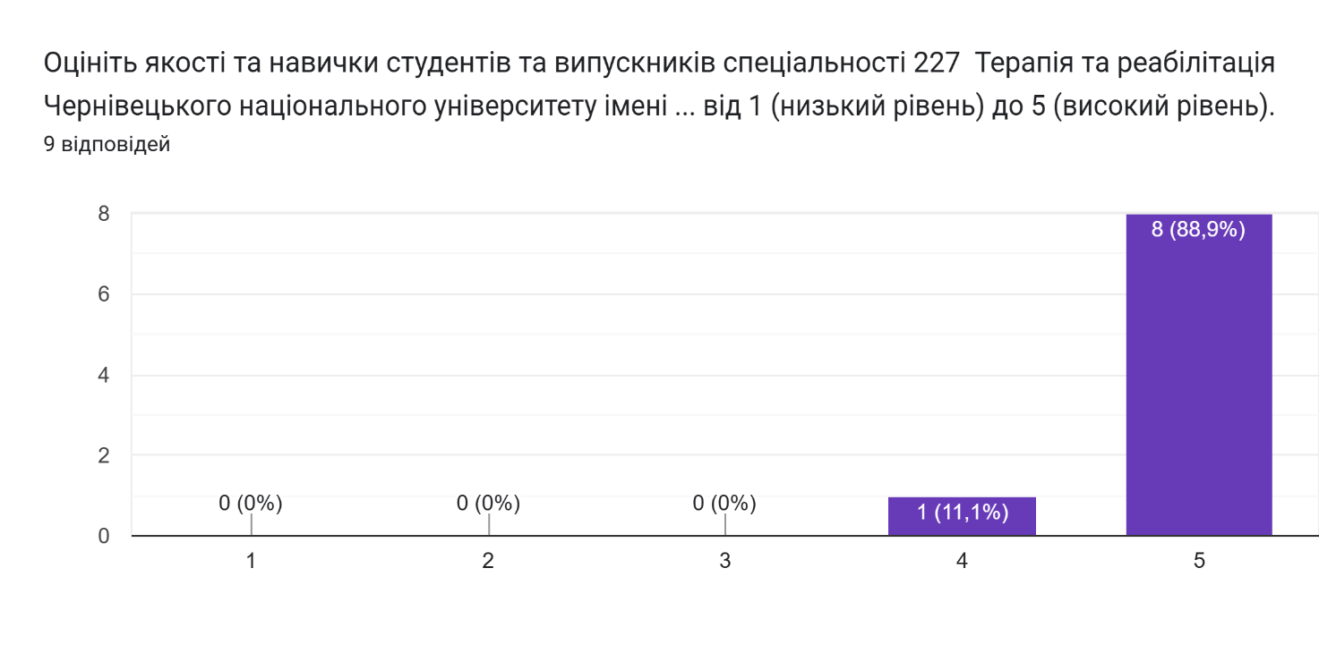
Якість підготовки студентів та випускників більшість стейкголдерів (88,8%) оцінили на оцінку «відмінно». 11,1% оцінили якість підготовки на оцінку «добре».
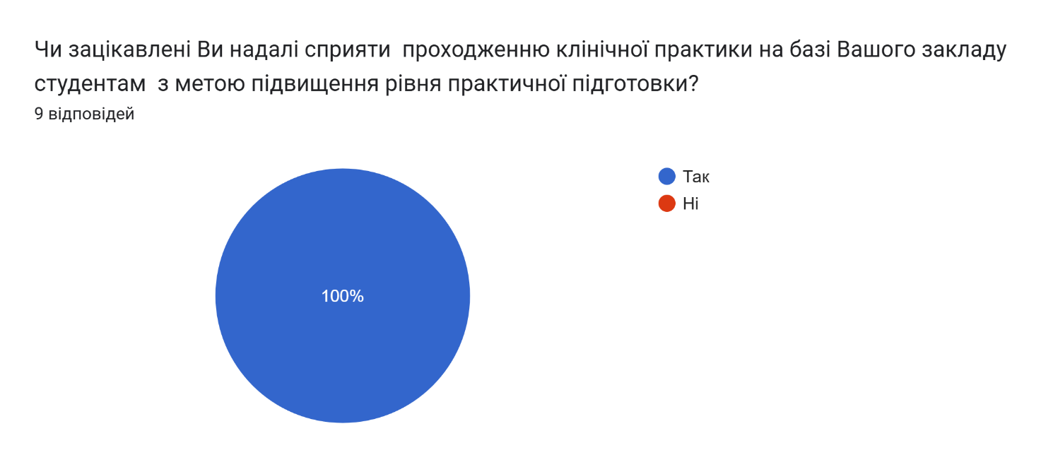
Всі стейкголдери зацікавлені і надалі сприяти проходженню практики студентами та випускниками спеціальності Терапія та реабілітація Чернівецького національного університету імені Юрія Федьковича з метою підвищення рівня підготовки.

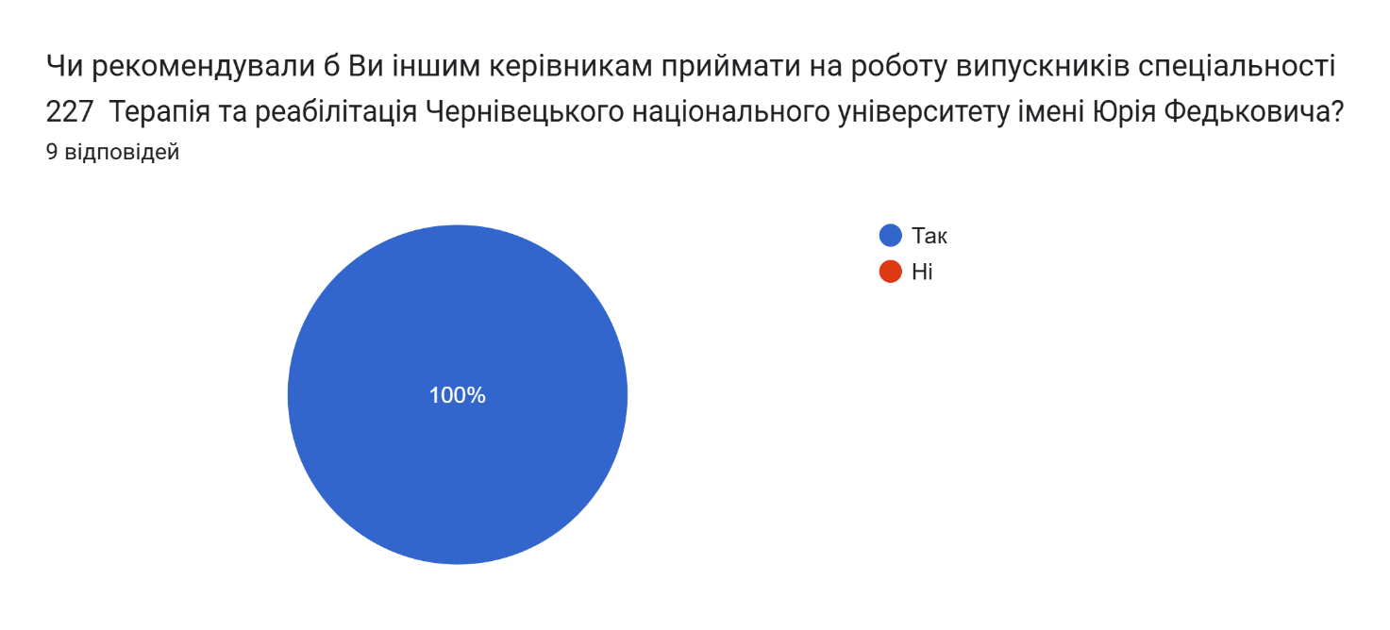
Всі стейкголдери рекомендквали б іншим керівникам приймати на роботу випускників спеціальності Терапія та реабілітація Чернівецького національного університету імені Юрія Федьковича

